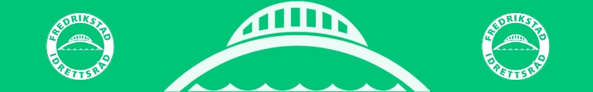
FRID i samarbeid med Østfold idrettskrets inviterer herved til
Aktivitetslederkurs barneidrett

Målgruppe: Alle som ønsker å trene barn i alderen 5–12 år i skole, SFO og idrettslag. Nedre aldersgrense på kursdeltaker er 15 år

Innhold: Modul 1 – Hva er god barneidrett?
Modul 2 – Barns utvikling og læring
Modul 3 – Hva kjennetegner en god barneidrettstrener?
Modul 4 – Praktiske tips til barneidrettstreneren

Gj.føring: Ca.4 timer som e-læring: gjøres helst før kurset,
men kan også gjøres i løpet av eller seinest en uke etter at kurset er avsluttet. Her finner dere modulene:
* Gå inn på kurs.idrett.no
* Logg deg inn eller lag en brukerkonto hvis du er ny. Se høyre side.
* Trykk på All courses nederst på hø. side.
* Ta e-kurset Trenerrollen og Barneidrettens verdigrunnlag (kursbevisene for disse må vises kurslærer

Tid: Tirsdag 25. februar kl.1800 – 2100 Borge Ungdomsskole
Lørdag 1. mars kl.1300 – 1600 Turnhallen, sentrum

Pris: Gratis

Kurslærer: Bjørg Liljedal

Påmelding: kontoret@frid.no

Innen 13. februar

